关于提供样品的告知书

贵公司：

因采购时间较为紧张，请贵公司将符合要求的福袋、围裙+袖套、雨伞、水杯样品寄送至指定地点，具体事项通知如下：

1. 部分样品要求

1.春联样品

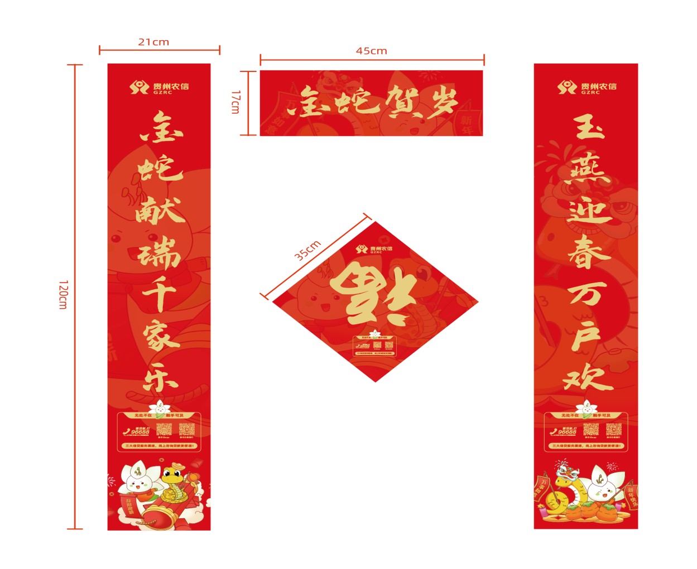

1. 围裙、袖套样品

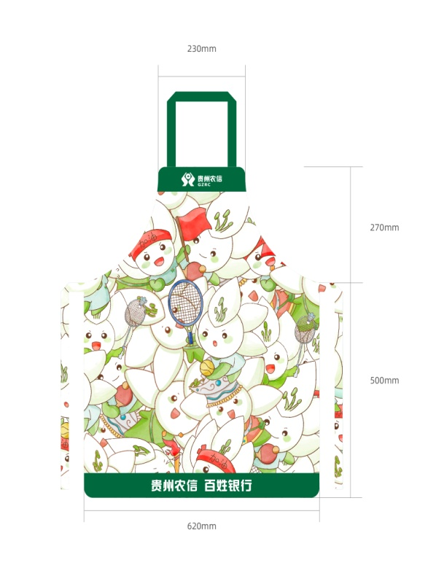 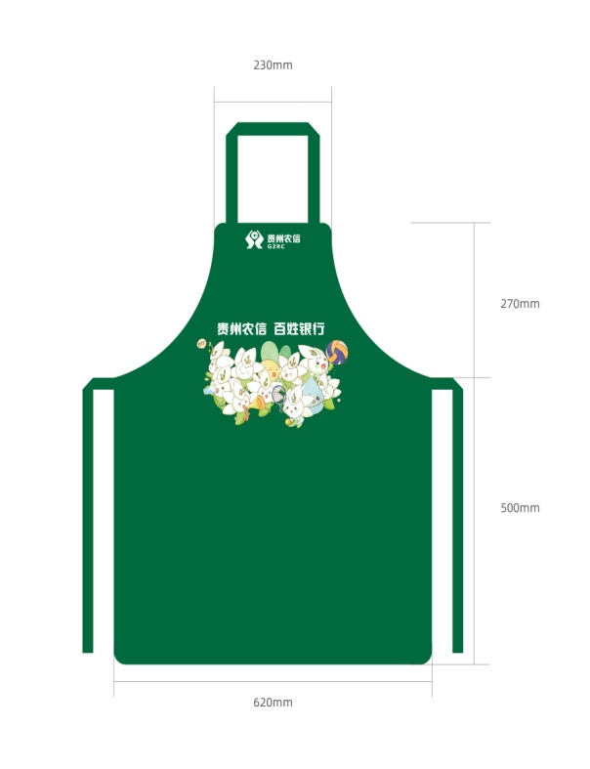

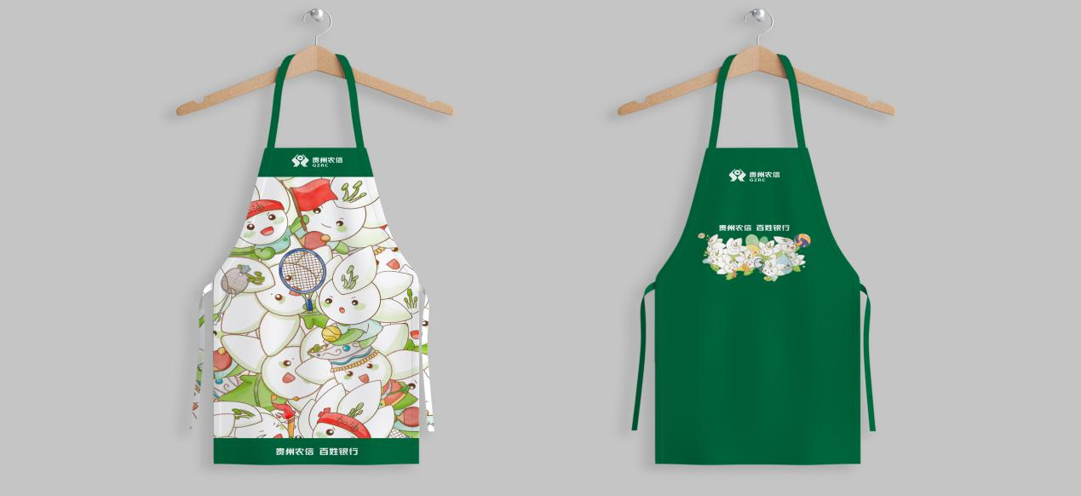

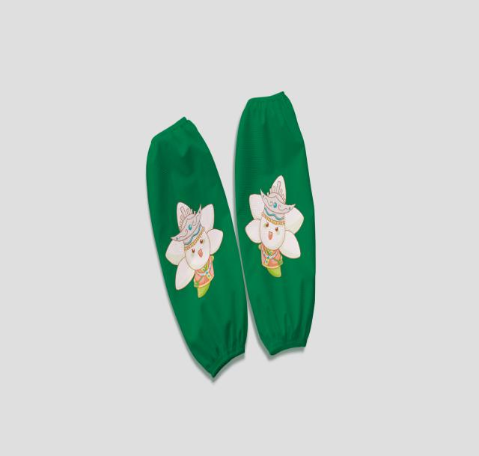 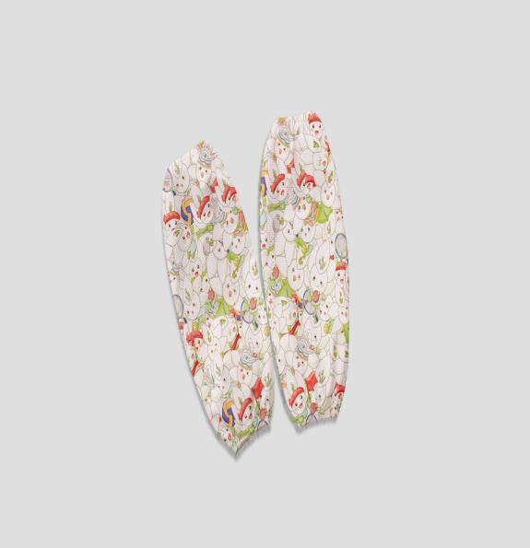

二、告知事项

1.逾期未将样品寄送至指定地点，视为放弃参加下一步的报价环节；

2.样品应符合规格、材质等要求，不符合将被取消资格；

3.样品产生的寄送费用由贵公司自行承担；

4.供应商无需到场，本行对提供样品不符合的公司遵循不作解释原则。

三、指定地点

（一）投标文件送达地点：绥阳县洋川镇幸福大道与冉琎路交叉路口（绥阳农信大楼9楼908办公室）。

（二）收件联系方式。

联系单位：绥阳县农村信用合作联社

联系人：华先生，联系电话：0851-26221870